**Şimdi sorumluluklarımızdan kaçmak**

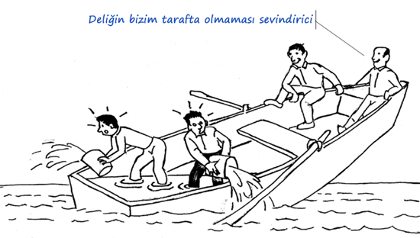

**daha büyük sorunlarla karşılaşmak istemektir.**